ПРОТОКОЛ

публичных слушаний в сельском поселении Георгиевка муниципального

района Кинельский Самарской области

1. Дата оформления протокола публичных слушаний - 14 сентября 2022 года.
2. Дата проведения публичных слушаний – с 16 августа 2022 года по 14 сентября 2022 года.
3. Организатор публичных слушаний – Администрация сельского поселения Георгиевка муниципального района Кинельский Самарской области.
4. Срок, в течение которого принимались предложения и замечания участников публичных слушаний с 16 августа 2022 года по 11 сентября 2022 года.
5. Место проведения публичных слушаний (место проведения экспозиции проекта) 446416, Самарская область, Кинельский район, село Георгиевка, ул.Специалистов, д. 18.
6. Основание проведения публичных слушаний – оповещение о начале публичных слушаний в виде постановления Главы сельского поселения Георгиевка муниципального района Кинельский Самарской области от 16 августа 2022 года № 13 «О проведении публичных слушаний по проекту изменений в Генеральный план сельского поселения Георгиевка муниципального района Кинельский Самарской области», опубликованное в газете «Георгиевский вестник» от 16.08.2022 года № 36 (501).
7. Вопрос, вынесенный на публичные слушания – проект решения Собрания представителей сельского поселения Георгиевка муниципального района Кинельский Самарской области «О внесении изменений в Генеральный план сельского поселения Георгиевка муниципального района Кинельский Самарской области».
8. При проведении публичных слушаний участниками публичных слушаний высказаны следующие мнения, предложения и замечания:
8.1. Мнения, предложения и замечания граждан, являющихся участниками публичных слушаний и постоянно проживающих на территории сельского поселения Георгиевка муниципального района Кинельский:
№ п/п | Дата и время внесения данных | Информация о мнениях, предложениях и замечаниях, высказанных по вопросам публичных слушаний | Подпись
1. |  | Предлагаю одобрить проект решения о внесении изменений в Генеральный план сельского поселения Георгиевка муниципального района Кинельский Самарской области.
2. |  | Принятие проекта решения в редакции, вынесенной на публичные слушания, считаю целесообразным.
3. |  | Предлагаю осуществить дополнительную сверку сведений о ЗОУИТ, содержащихся в ЕГРН, с целью их обозначения в картах материалов по обоснованию.
4. |  | Предлагаю перенести территорию с планируемой функциональной зоной «Производственные зоны, зоны инженерной и транспортной инфраструктур» расположенную в пределах земельного участка 63:22:0000000:3781 и площадью 4000 кв.м. на территорию в соответствии с координатами:  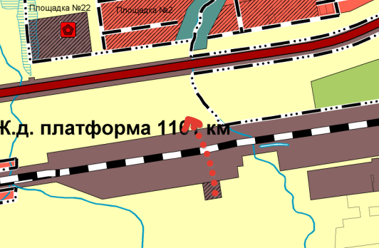
  Номер точки | X | Y
  1 | 394973.26 | 2229167.63
  2 | 394911.44 | 2229177.31
  3 | 394921.31 | 2229239.74
  4 | 394983.40 | 2229229.55
  5 | 394973.26 | 2229167.63
5. |  | Предлагаю подпункт 8 пункта 2.2 Положения о территориальном планировании сельского поселения Георгиевка муниципального района Кинельский Самарской области изложить в новой редакции следующего содержания:
  №  п/п | Назначение и  наименование объекта | Местоположение  объекта | Вид работ, который  планируется в целях  размещения объекта | Срок,  до которого планируется размещение объекта, г. | Основные характеристики объекта |  |  | Характеристики зон с особыми условиями использования территорий (ЗСО)
   |  |  |  |  | Площадь земельного  участка | Площадь объекта, кв.м | Иные характеристики
  8. | Детская школа искусств | село Георгиевка,  ул. Школьная, 15 | реконструкция | 2024 | - | - | - | Установление зон с особыми условиями использования территорий в связи с размещением объекта не требуется
6 |  | Предлагаю пункт 2.8 Положения о территориальном планировании сельского поселения Георгиевка муниципального района Кинельский Самарской области дополнить подпунктом 5 следующего содержания:
  №  п/п | Назначение и  наименование объекта | Местоположение  объекта | Вид работ, который  планируется в целях  размещения объекта | Срок,  до которого планируется размещение объекта, г. | Основные характеристики объекта |  | Характеристики зон с особыми условиями использования территорий (ЗСО)
   |  |  |  |  | Протяженность, км | Иные характеристики
  6. | Автомобильная дорога общего пользования местного значения до п.Свободный | поселок Свободный | строительство | 2025 | 1,6 |  | Установление зон с особыми условиями использования территорий в связи с размещением объекта не требуется

